**Kartellexperiment**

**Nehmen Sie an, Sie sind Geschäftsführer eines mittelständischen Unternehmens.**

**Das Bundeskartellamt hat einen Anfangsverdacht auf kartellrechtswidrige Preisabsprachen, an denen Sie beteiligt sind und führt nun eine Durchsuchung in Ihrem Unternehmen durch.** **Zeitgleich wird auch der Betrieb Ihres Kartellpartners durchsucht. Mit einer geringen Wahrscheinlichkeit finden die Kartellamtsmitarbeiter ausreichende Unterlagen, um ihren Anfangsverdacht zu beweisen. Sie haben keine Möglichkeit, sich während der Durchsuchung mit Ihrem Kartellpartner auszutauschen. Sie können allerdings einen Bonusantrag stellen und so möglicherweise straffrei aus den Ermittlungen hervorgehen. Voraussetzung ist, dass Sie als Erster vollumfänglich mit dem Bundeskartellamt zusammenarbeiten und alle Informationen, die zum Beweis des Kartellrechtsverstoßes notwendig sind, offenlegen. Wenn der Kartellrechtsverstoß auch ohne Ihre Informationen bewiesen wird, droht Ihnen ein hohes Bußgeld.**

Sollten beide Kartellanten rot spielen, wird der Beweis mit einer kleinen Wahrscheinlichkeit erbracht und sie müssen eine Strafe von 10 Millionen Euro erwarten. Wenn Sie rot und Ihr Kartellpartner schwarz spielen, erhalten Sie mit Sicherheit ein Bußgeld von 60 Millionen Euro und der andere geht straffrei aus. Spielen Beide schwarz, droht Beiden ein erwartetes Bußgeld von 30 Millionen Euro, weil unsicher ist, wer von Beiden zuerst den Bonusantrag stellen wird. Die Bußgelder sind hypothetisch.

**Spielverlauf:**

* Die Klasse wird in Zweierteams aufgeteilt.
* Jeden Spieler legt nun eine der beiden Karten (rot oder schwarz) verdeckt vor sich auf den Tisch und behält die andere verdeckt bei sich.

Mit dieser Aktion wählt jeder Spieler seine Strategie gemäß Aufgabenstellung:

* **rot bedeutet, dass der Kartellrechtsverstoß geleugnet wird und dieser Spieler keine Informationen offenlegt.**
* **schwarz bedeutet, dass der Spieler einen Bonusantrag stellt und der Kartellrechtsverstoß sicher bewiesen wird.**
* Nun werden die Karten aufgedeckt.
* Jeder Spieler notiert nun die Entscheidungen der jeweiligen Zweiergruppe in der Form: „Spieler 1 spielt rot, Spieler 2 spielt schwarz“.
* Abschließend wird entsprechend der unten stehenden Matrix die Höhe des Bußgelds festgehalten.
* Wer nach **sieben Runden** das **geringste Bußgeld** hat gewinnt.

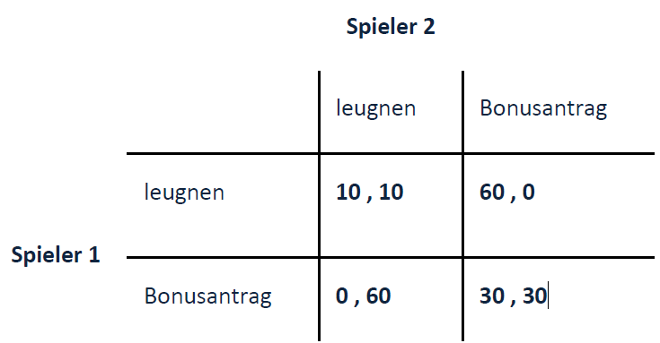

**schwarz**

**schwarz**

**rot**

**rot**